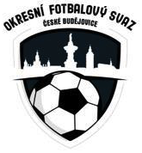
Výkonný výbor okresního fotbalového svazu České Budějovice
Nám. Přemysla Otakara II č. 33 PSČ 370 21
Tel.: 723 505 600, e-mail ofs.cb@seznam.cz
________________________________________________________________________________

Zápis ze schůze DK č.23 ze dne 20.5.2022

Přítomni: Čapek, Krýdl, Brom, Kupka, Bohm
Omluveni: ---

Hála Tomáš 75031142 Žabovřesky RMS str. 17, čl. 19 1./j 600,- Kč (zaplaceno)
150,- Kč

Zapsal: Krýdl

